《Java程序设计》实验报告11

学生姓名： 班级：2017级计算机（ ）班 学号：
实验地点：619室 指导教师：黎才茂
实验日期：2019 - - 共2学时
实验环境：Win7 + JDK1.8 + eclipse

1. 实验目的
（1）掌握抽象类的应用
（2）掌握接口的定义与编程法
2. 实验内容
用eclipse完成教材编程练习题13.4 、13.7 、13.10 、13.15、13.16的内容。
3. 实验要求
实验报告撰写具体要求，在实验过程中对每道题写明如下内容：
（1）写出实验各步骤；
（2）记录该程序在编译或运行时报告的错误，并加以修正；
（3）程序运行结果截图。

4. 实验过程
13.4
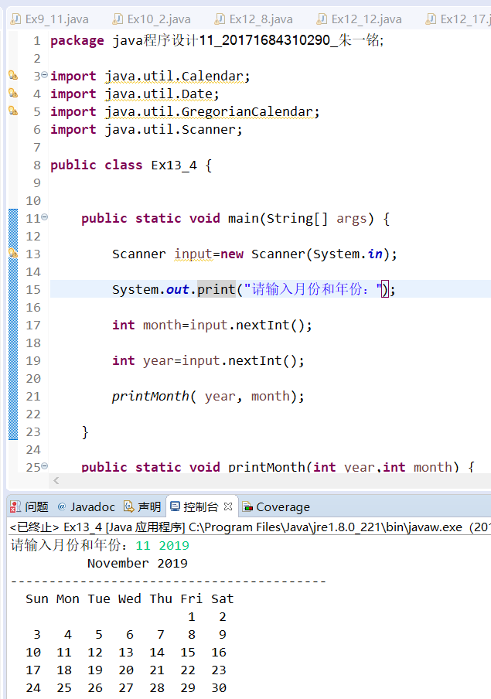
13.7
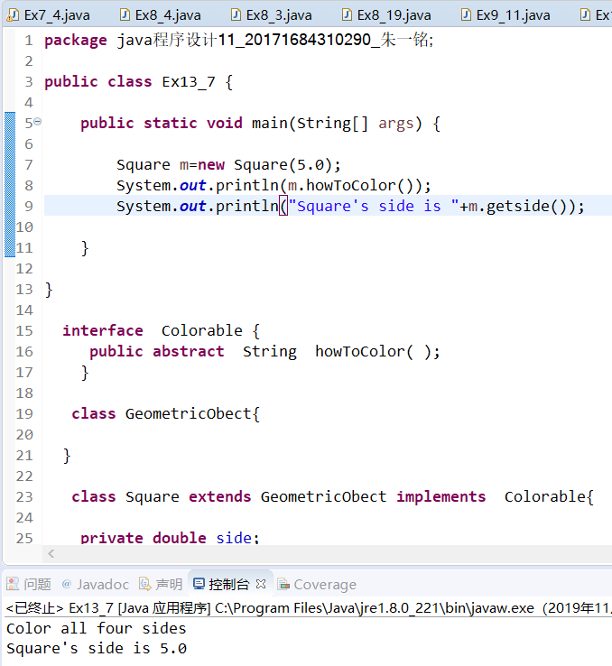
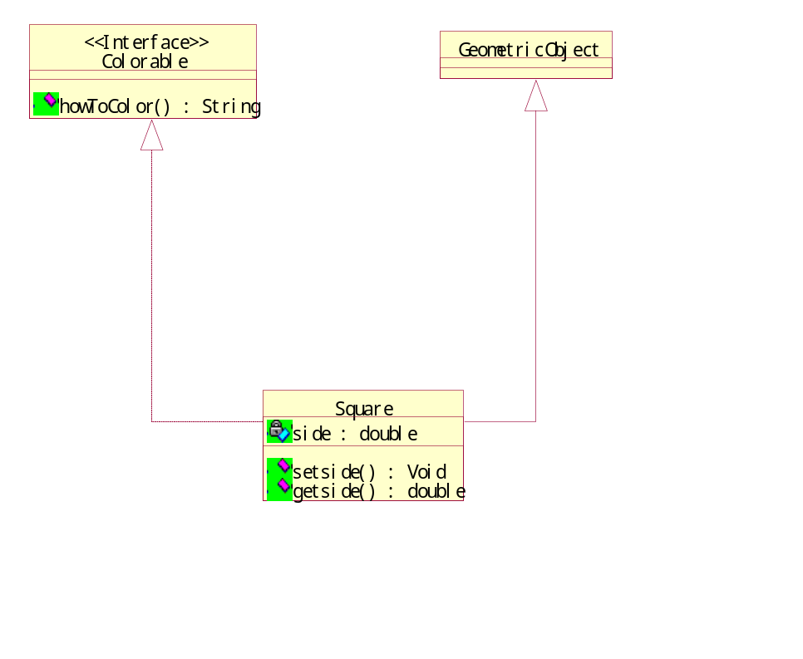

13.10
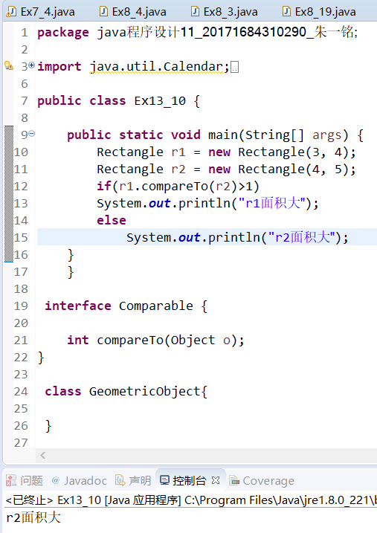
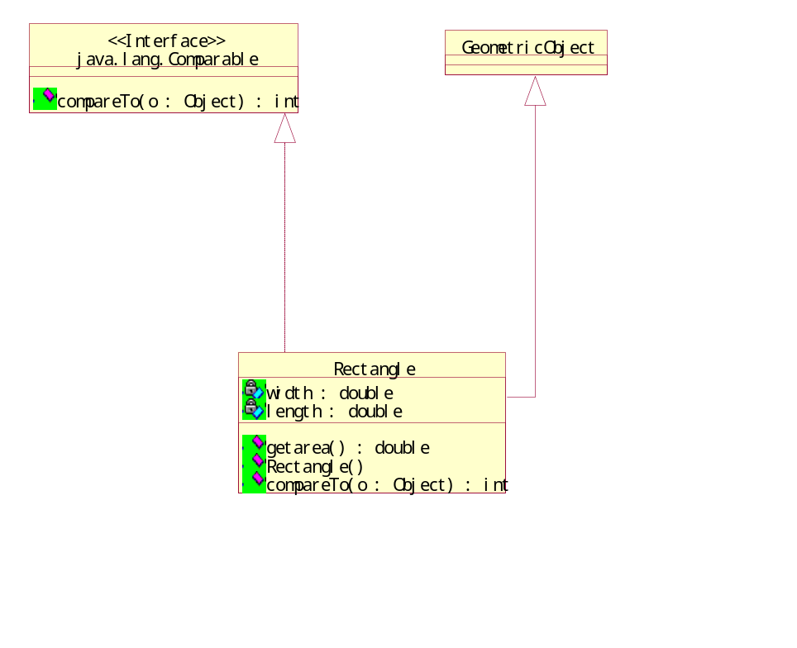
13.15
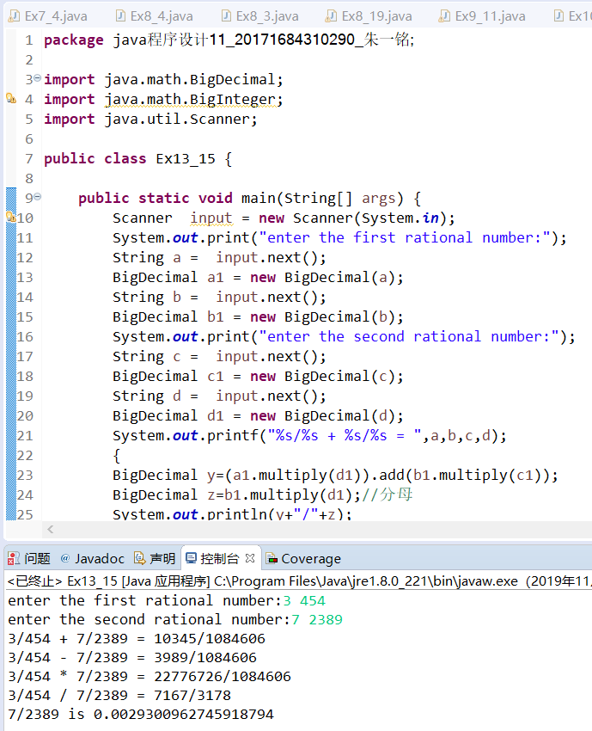

13.16
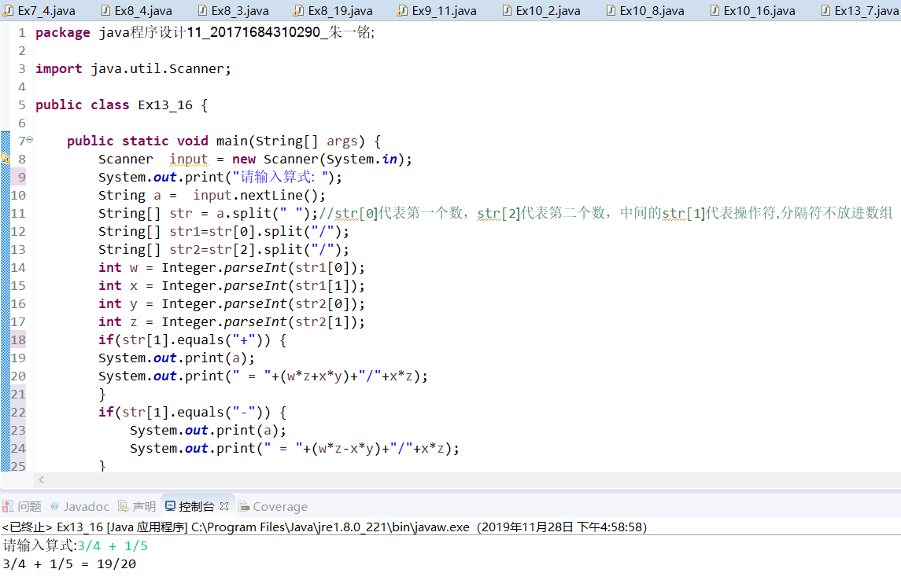
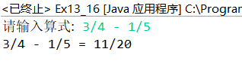

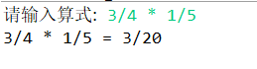
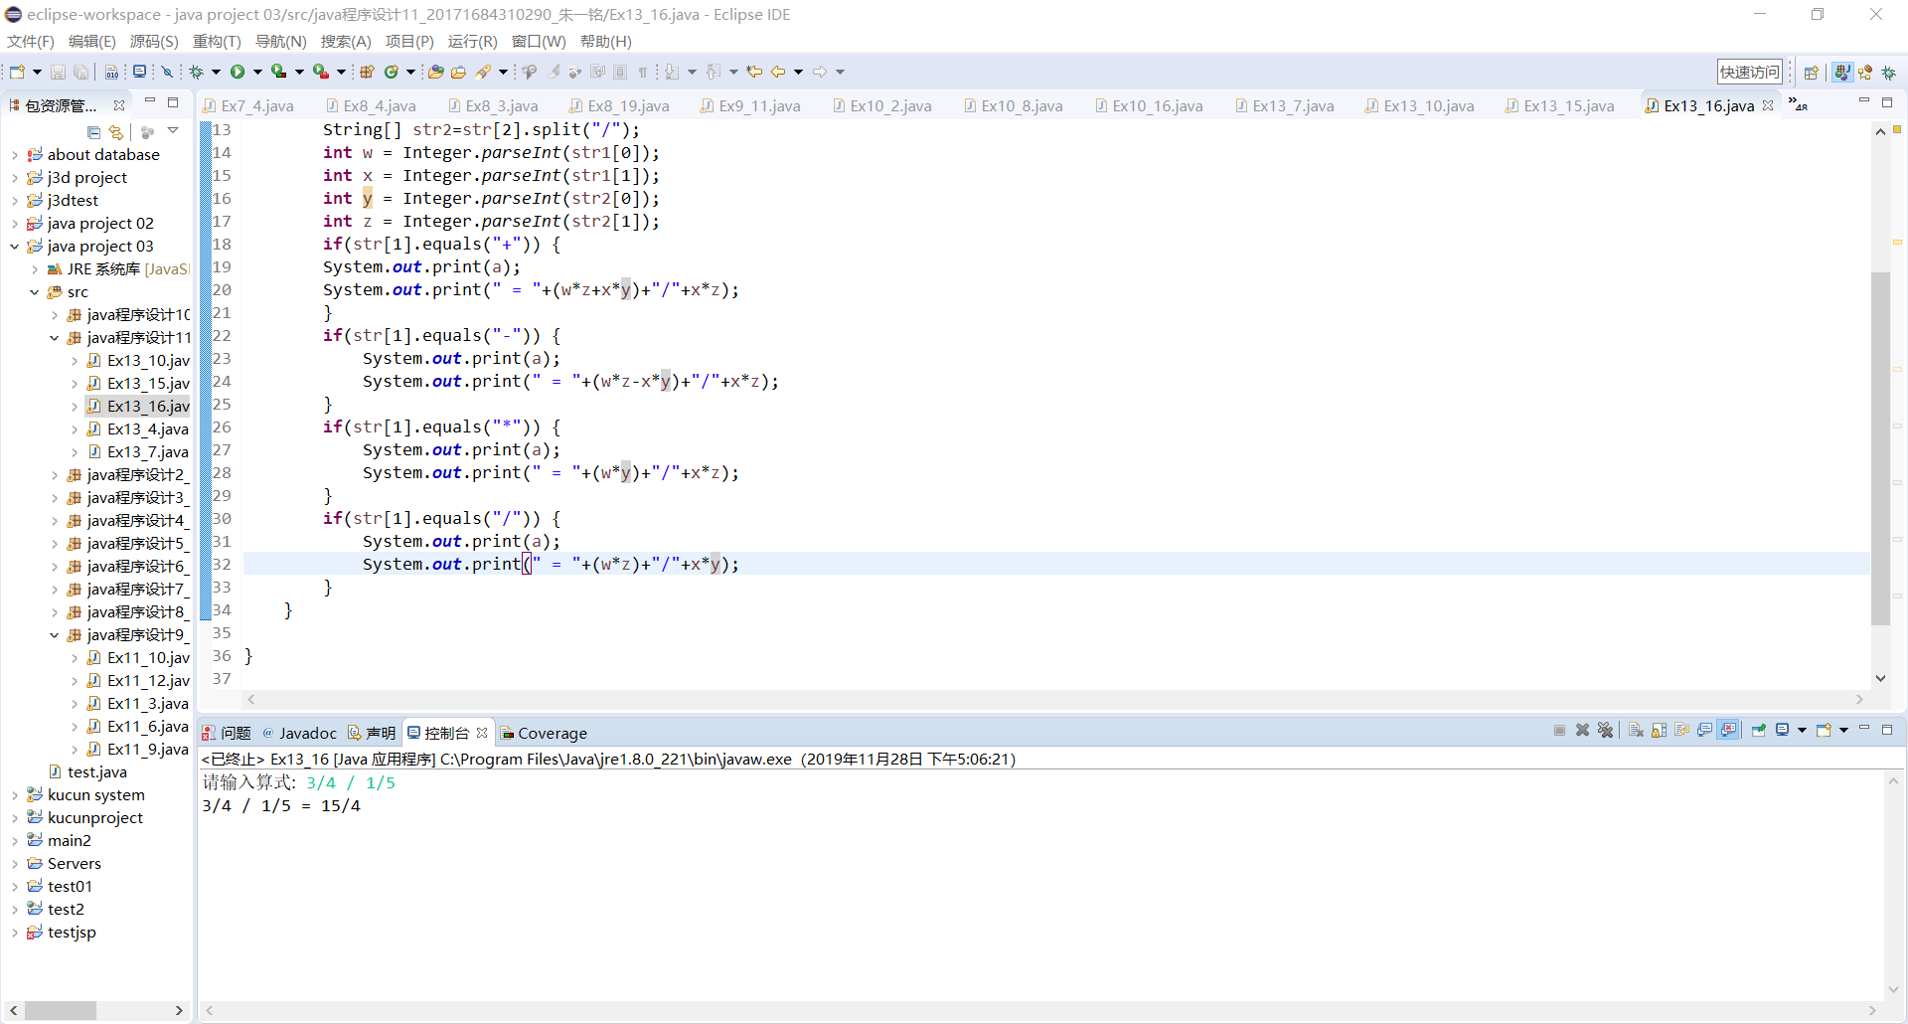

5. 实验总结
13.15
JAVA中如果用BigDecimal做除法的时候一定要在divide方法中传递第二个参数，定义精确到小数点后几位，（第三个参数传递舍入方式（可选）），否则在不整除的情况下，结果是无限循环小数时，就会报错。
ROUND_CEILING
如果 BigDecimal 是正的，则做 ROUND_UP 操作；如果为负，则做 ROUND_DOWN 操作。
ROUND_DOWN
从不在舍弃(即截断)的小数之前增加数字。
ROUND_FLOOR
如果 BigDecimal 为正，则作 ROUND_UP ；如果为负，则作 ROUND_DOWN 。
ROUND_HALF_DOWN
若舍弃部分> .5，则作 ROUND_UP；否则，作 ROUND_DOWN 。
ROUND_HALF_EVEN
如果舍弃部分左边的数字为奇数，则作 ROUND_HALF_UP ；如果它为偶数，则作 ROUND_HALF_DOWN 。ROUND_HALF_UP
若舍弃部分>=.5，则作 ROUND_UP ；否则，作 ROUND_DOWN 。
ROUND_UNNECESSARY
该“伪舍入模式”实际是指明所要求的操作必须是精确的，因此不需要舍入操作。
ROUND_UP
总是在非 0 舍弃小数(即截断)之前增加数字。

提交文件说明：
1）填写实验报告word文档；
2）提交Java源代码，Java文件名的命名方式：
Exn_m.java，例如编程练习题2.3，则对应的源代码文件名：Ex2_3.java（源代码中需要有详细的注释）
3）本次实验所有文件压缩打包，打包文件名命名方式：
Java程序设计n_学号_姓名.rar ， 其中n=1、2、3、……

13.4
package java程序设计11_20171684310290_朱一铭;

import java.util.Calendar;
import java.util.Date;
import java.util.GregorianCalendar;
import java.util.Scanner;

public class Ex13_4 {

public static void main(String[] args) {

Scanner input=new Scanner(System.in);

System.out.print("请输入月份和年份：");

int month=input.nextInt();

int year=input.nextInt();

printMonth( year, month);

}

public static void printMonth(int year,int month) {

printMonthTitle(year,month);

printMonthBody(year,month);

}

public static void printMonthTitle(int year,int month) {

System.out.println(" "+getMonthName(month)+" "+year);

System.out.println("-----------------------------------------");

System.out.println(" Sun Mon Tue Wed Thu Fri Sat");

}

public static String getMonthName(int month){

String MonthName="";

if(month>12||month<1){

System.out.println("input have error");

System.exit(1);

}

switch (month) {

case 1: MonthName = "January"; break;

case 2: MonthName = "February"; break;

case 3: MonthName = "March"; break;

case 4: MonthName = "April"; break;

case 5: MonthName = "May"; break;

case 6: MonthName = "June"; break;

case 7: MonthName = "July"; break;

case 8: MonthName = "August"; break;

case 9: MonthName = "September";break;

case 10: MonthName = "October"; break;

case 11: MonthName = "November";break;

case 12: MonthName = "December";break;

}

return MonthName;

}

public static void printMonthBody(int year,int month) {

int startDay=getStarDay(year,month);

int i=0;

for(i=0;i<startDay;i++)

System.out.printf(" ");

int numberOfDaysInMonth = getNumberOfDayInMonth(year,month);

for(i=1;i<=numberOfDaysInMonth;i++){

System.out.printf("%4d",i);

if((i+startDay)%7==0)

System.out.println();

}

}

public static int getStarDay(int year, int month) {

final int START_DAY_FOR_JAN_1_1800=2;

int totalNumberOfDays=getTotalNumberOfDays(year,month);

return (totalNumberOfDays+START_DAY_FOR_JAN_1_1800)%7;

}

public static int getTotalNumberOfDays(int year, int month) {

int total = 0;

for(int i=1800;i<year;i++){

if(isLeapYear(i))

total+=366;

else

total+=365;

}

for(int i=1;i<month;i++){

total+=getNumberOfDayInMonth(year, i);

}

return total;

}

public static boolean isLeapYear(int year) {

return year%400==0||(year%4==0&&year%100!=0);

}

public static int getNumberOfDayInMonth(int year, int month) {

if(month==1||month==3||month==5||month==7||month==8||month==10||month==12)

return 31;

if(month==4||month==6||month==9||month==11)

return 30;

if(month==2){

if(isLeapYear( year)){

return 28;

}else{

return 29;

}

}

return 0;

}

}

13.7
package java程序设计11_20171684310290_朱一铭;

public class Ex13_7 {

public static void main(String[] args) {

Square m=new Square(5.0);
System.out.println(m.howToColor());
System.out.println("Square's side is "+m.getside());

}

}

interface Colorable {
public abstract String howToColor( );
}

class GeometricObect{

}

class Square extends GeometricObect implements Colorable{

private double side;

@Override
public String howToColor() {
return "Color all four sides";
}

public Square() {
side=0;
}

public Square(double side) {
this.side=side;
}

public void setside(double side) {
this.side=side;
}

public double getside() {
return side;
}

}

13.10
package java程序设计11_20171684310290_朱一铭;

import java.util.Calendar;
import java.util.GregorianCalendar;
import java.util.Scanner;

public class Ex13_10 {

public static void main(String[] args) {
Rectangle r1 = new Rectangle(3, 4);
Rectangle r2 = new Rectangle(4, 5);
if(r1.compareTo(r2)>1)
System.out.println("r1面积大");
else
System.out.println("r2面积大");
}
}

interface Comparable {

int compareTo(Object o);
}

class GeometricObject{

}

class Rectangle extends GeometricObject implements Comparable
{
private double width;
private double length;

public Rectangle()
{
width=0;
length=0;
}

public Rectangle(double width,double length)
{
this.width=width;
this.length=width;
}

public double getarea()
{
return width*length;
}

public int compareTo(Object o)
{
if( getarea() > ((Rectangle) o).getarea() )
return 1;
else if( getarea() < ((Rectangle) o).getarea())
return -1;
else return 0;

}
}

13.15
package java程序设计11_20171684310290_朱一铭;

import java.math.BigDecimal;
import java.math.BigInteger;
import java.util.Scanner;

public class Ex13_15 {

public static void main(String[] args) {
Scanner input = new Scanner(System.in);
System.out.print("enter the first rational number:");
String a = input.next();
BigDecimal a1 = new BigDecimal(a);
String b = input.next();
BigDecimal b1 = new BigDecimal(b);
System.out.print("enter the second rational number:");
String c = input.next();
BigDecimal c1 = new BigDecimal(c);
String d = input.next();
BigDecimal d1 = new BigDecimal(d);
System.out.printf("%s/%s + %s/%s = ",a,b,c,d);
{
BigDecimal y=(a1.multiply(d1)).add(b1.multiply(c1));
BigDecimal z=b1.multiply(d1);//分母
System.out.println(y+"/"+z);
}
System.out.printf("%s/%s - %s/%s = ",a,b,c,d);
{
BigDecimal y=(a1.multiply(d1)).subtract(b1.multiply(c1));
BigDecimal z=b1.multiply(d1);//分母
System.out.println(y+"/"+z);
}
System.out.printf("%s/%s * %s/%s = ",a,b,c,d);
{
BigDecimal y=(a1.multiply(d1)).multiply(b1.multiply(c1));
BigDecimal z=b1.multiply(d1);//分母
System.out.println(y+"/"+z);
}
System.out.printf("%s/%s / %s/%s = ",a,b,c,d);
{
BigDecimal y=a1.multiply(d1);
BigDecimal z=b1.multiply(c1);//分母
System.out.println(y+"/"+z);
}
BigDecimal m=a1.divide(b1,19, BigDecimal.ROUND_HALF_DOWN);
BigDecimal n=c1.divide(d1,19, BigDecimal.ROUND_HALF_DOWN);
//public BigInteger add(BigInteger val):加
System.out.println(c+"/"+d+" is "+n);
/*//public BigInteger subtract(BigInteger val):减
System.out.println("subtract:"+bi1.subtract(bi2));
//public BigInteger multiply(BigInteger val):乘
System.out.println("multiply:"+bi1.multiply(bi2));
//public BigInteger divide(BigInteger val):除
System.out.println("divide:"+bi1.divide(bi2));*/

}

}

13.16
package java程序设计11_20171684310290_朱一铭;

import java.util.Scanner;

public class Ex13_16 {

public static void main(String[] args) {
Scanner input = new Scanner(System.in);
System.out.print("请输入算式: ");
String a = input.nextLine();
String[] str = a.split(" ");//str[0]代表第一个数，str[2]代表第二个数，中间的str[1]代表操作符,分隔符不放进数组
String[] str1=str[0].split("/");
String[] str2=str[2].split("/");
int w = Integer.parseInt(str1[0]);
int x = Integer.parseInt(str1[1]);
int y = Integer.parseInt(str2[0]);
int z = Integer.parseInt(str2[1]);
if(str[1].equals("+")) {
System.out.print(a);
System.out.print(" = "+(w*z+x*y)+"/"+x*z);
}
if(str[1].equals("-")) {
System.out.print(a);
System.out.print(" = "+(w*z-x*y)+"/"+x*z);
}
if(str[1].equals("*")) {
System.out.print(a);
System.out.print(" = "+(w*y)+"/"+x*z);
}
if(str[1].equals("/")) {
System.out.print(a);
System.out.print(" = "+(w*z)+"/"+x*y);
}
}

}

